УO «Белорусский государственный технологический университет»

Кафедра информационных систем и технологий

Лабораторная работа

**«Метод сжатия Лемпеля-Зива»**

Выполнила студентка

3 курса, 5 группы

Каспер Н.В.

Проверил

Бондарчик Е.Н.

Минск 2020

# **1. Постановка задачи**

Цель: Самостоятельно освоить технику компрессии файлов по методу Лемпеля-Зива.

# **2. Краткие сведения**

Рассмотрим алгоритм Лемпеля-Зива на примере.

Пусть дана последовательность: natashakaspernat

Строим таблицу:

|  |  |  |
| --- | --- | --- |
| Символ | Следующий символ | Кодировка |
|  |  |  |

Первый символ – n. Его в таблице (в левом столбце) нет. Добавляем его в таблицу:

|  |  |  |
| --- | --- | --- |
| Символ | Следующий символ | Кодировка |
| n | a | 0001 |
|  |  |  |

Следующий символ – а. В таблице его нет. Заносим его в таблицу. Затем идет символ t, его также нет. После t идет символ a, т.к. он уже есть – получаем новую комбинацию символов – as, которой в таблице еще нет. Помещаем ее в таблицу и продолжаем заполнять таблицу по данной логике. Результат заполнения:

|  |  |  |
| --- | --- | --- |
| Символ | Следующий символ | Кодировка |
| n | a | 0001 |
| a | t | 0010 |
| t | a | 0011 |
| as | h | 0100 |
| h | a | 0101 |
| ak | a | 0110 |
| asp | e | 0111 |
| e | r | 1000 |
| r | n | 1001 |
| na | t | 1010 |

В результате входная последовательность natashakaspernat преобразуется к такому виду:

1010 0011 0100 0101 0110 0111 1000 1001 1010 0011

Получилась двоичная последовательность. Она содержит 40 битов.

Исходная последовательность состояла из 64 битов. Если кодировать буквы по два бита, то потребуется 32 бита. Однако при увеличении размера исходной последовательности достигаемый по Лемпелю –Зива эффект будет значительным.

# **3 Задание**

1. Закодировать алгоритм на языке С (С++).
2. Продумать, как выполнить декомпрессию.

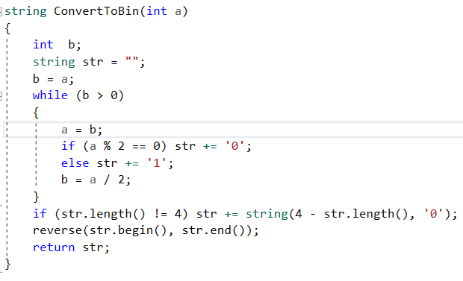

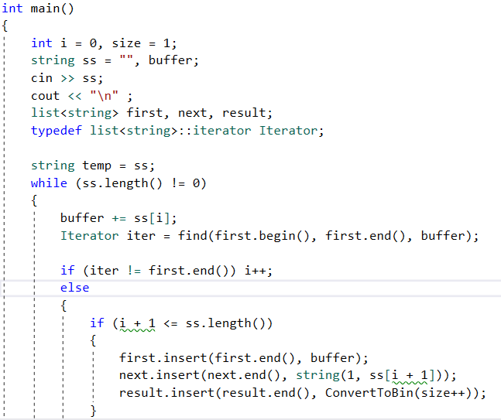

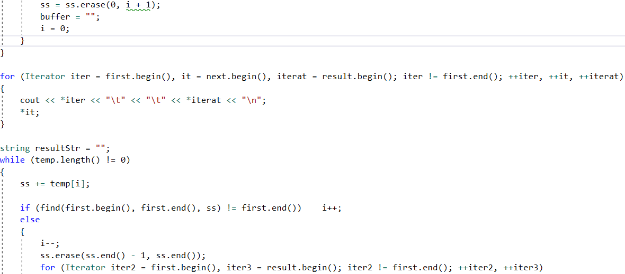

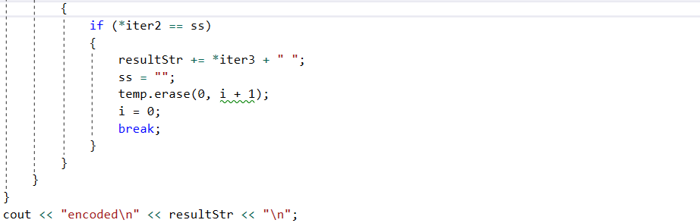

Дешифрование

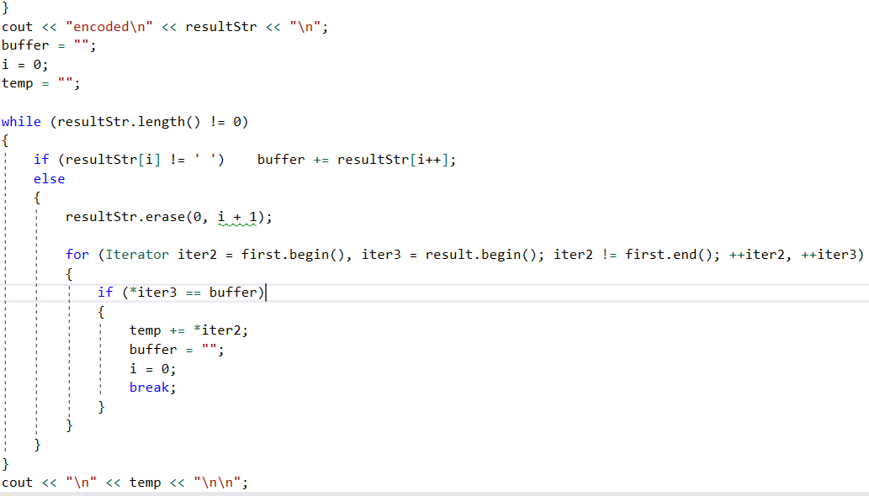

Результат работы приложения:

